Задание на 22.05.2020. Тема занятия:
Техника безопасности. Правила дорожного движения.
1. Какие меры предосторожности необходимо соблюдать всем детям в летний период.

1) Вы собираетесь на прогулку? Соблюдайте следующие правила:

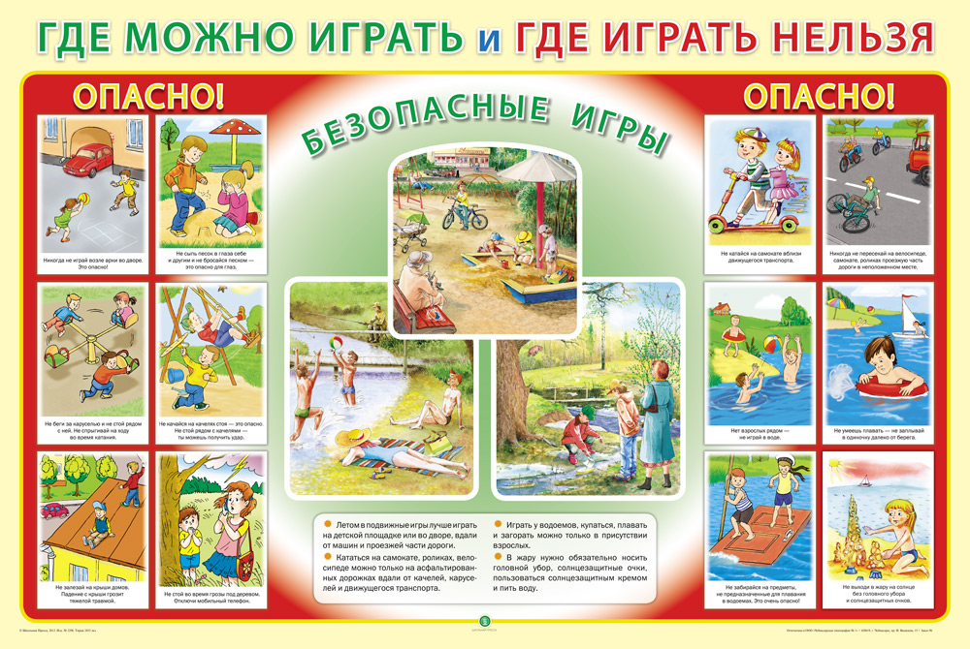

2) На прогулке в лесу не забывайте соблюдать эти правила:
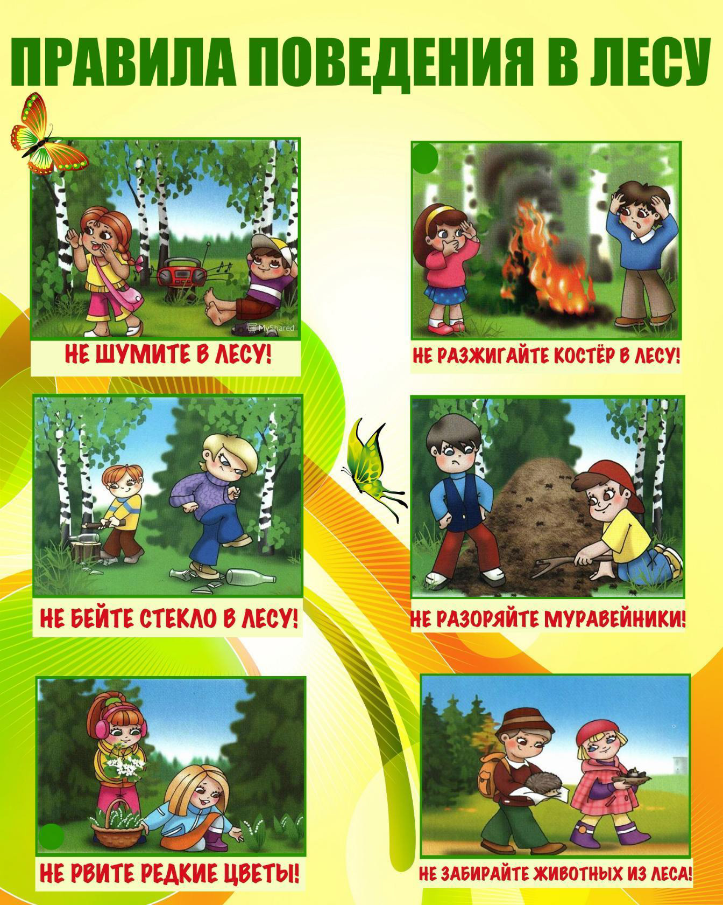

3) Собираясь купаться на речку или озеро, не забудьте эти правила:

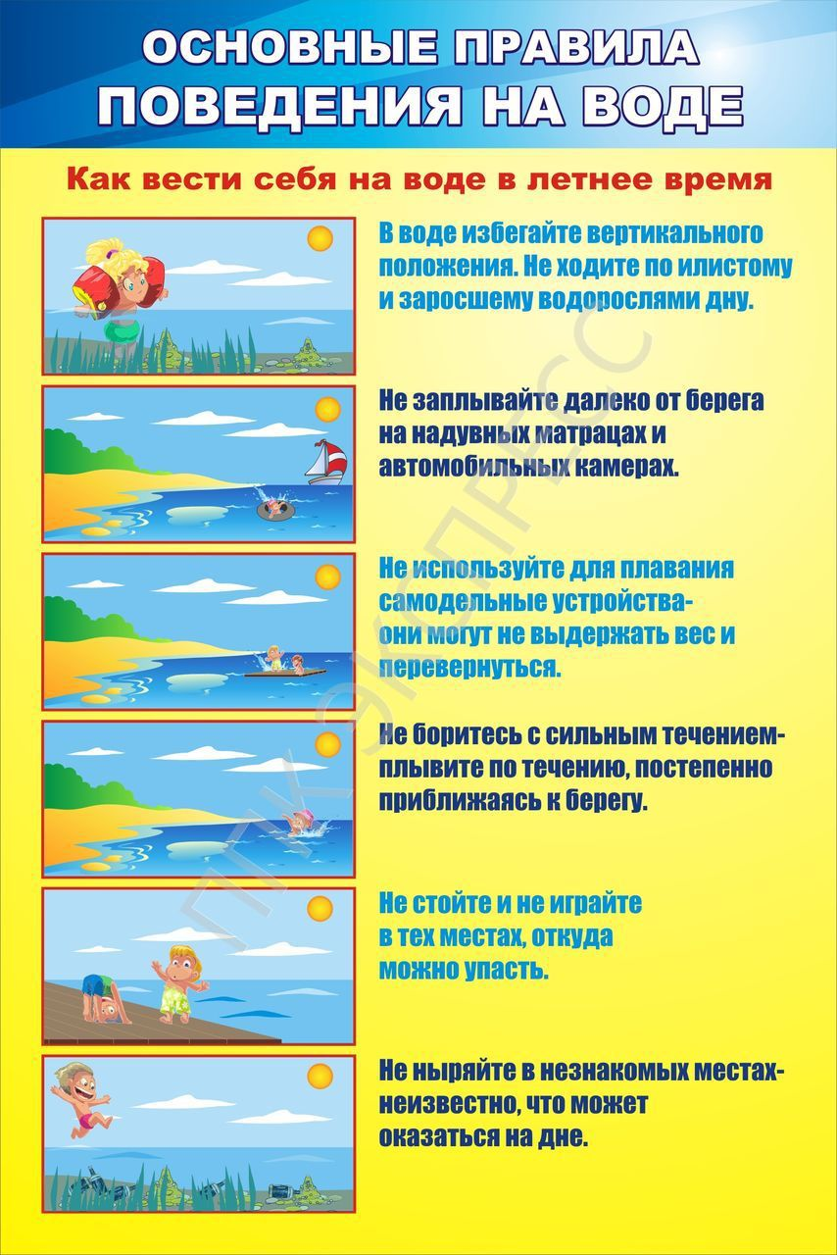

2. Во время летних каникул соблюдайте правила дорожного движения.

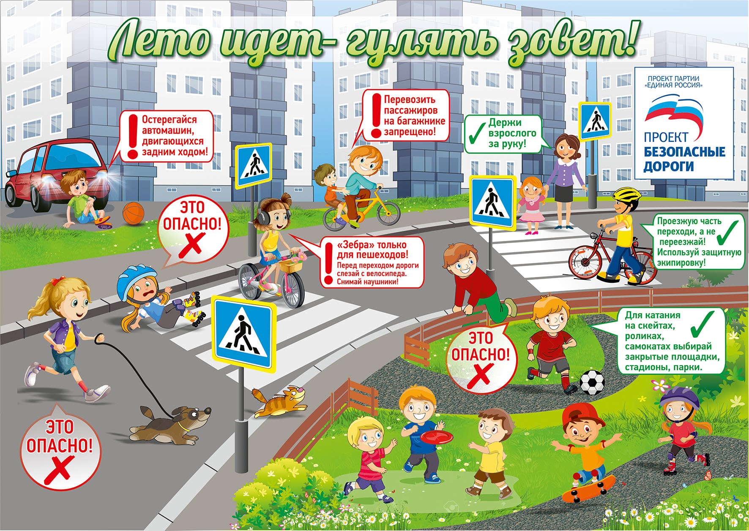

3. Ответьте на вопросы:
1) Где необходимо переходить улицу?
2) Как надо вести себя в лесу?
3) Можно разжигать костер в лесу?
4) Можно ходить на реку без взрослых?
5) Где можно кататься на велосипеде?

Ответы присылайте на почту:
ya.zulfya2013@yandex.ru

